Consultar Índices Acadêmicos
Sistema | SIGAA
Módulo | Graduação
Usuários | Perfil específico DRCA e/ou PREG
Perfil | Administrador DRCA e/ou PREG
Última Atualização | 21/02/2020
Esta funcionalidade fornecerá ao usuário uma consulta dos índices acadêmicos do discente na Instituição.
Para realizar esta operação, o usuário deverá acessar o SIGAA → Módulos → Graduação → Consultas → Consultas Gerais → Índices Acadêmicos do Aluno.
A seguinte tela será apresentada pelo sistema:
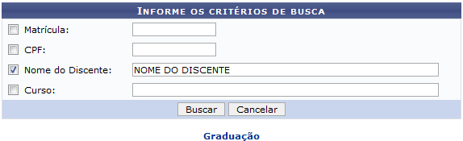 Figura 1: Informe os Critérios de Busca
Para fazer a busca do discente no sistema, o usuário deverá informar os seguintes dados:
- Matrícula: Informe a matrícula do discente;
- CPF: Informe o número do CPF do discente;
- Nome do Discente: Informe o nome do discente;
- Curso: Informe o curso do discente.
Caso desista da operação, clique em Cancelar.
Para voltar ao menu inicial do módulo, clique em . Esta opção será válida todas as vezes em que for apresentada pelo sistema.
Exemplificaremos informando ao sistema o Nome do Discente: NOME DO DISCENTE. Após informar devidamente os dados solicitados, clique em Buscar para prosseguir com a operação. A seguinte tela com os resultados da busca será exibida:
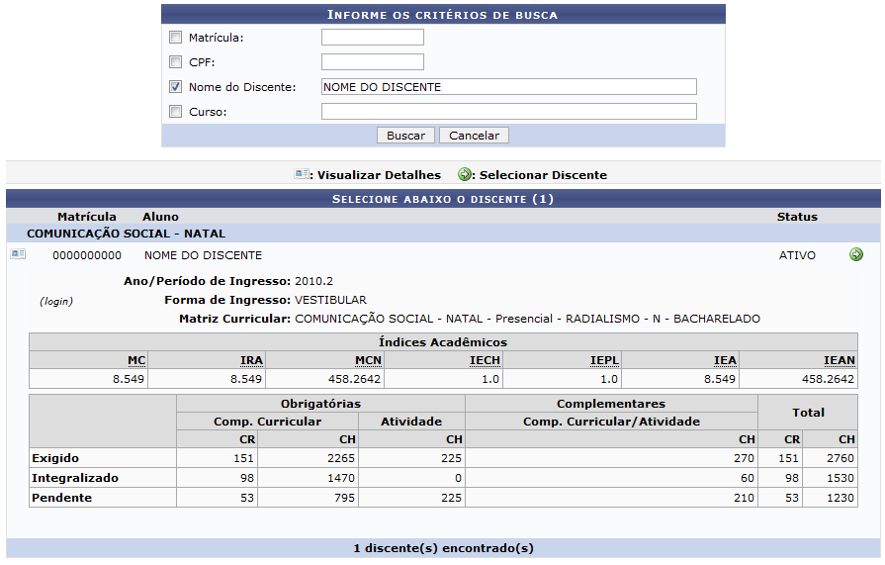 Figura 2: Selecione Abaixo o Discente
Clicando no ícone o usuário poderá visualizar detalhes sobre os índices do discente. Ao clicar novamente no ícone as informações deixam de ser exibidas.
Selecione o discente escolhido clicando no ícone . A seguinte tela será exibida:
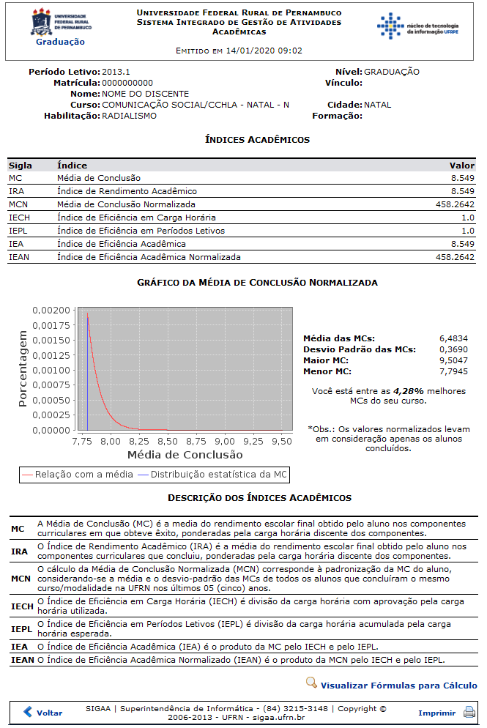 Figura 3: Índices Acadêmicos
Clique em no canto superior da tela para voltar ao menu inicial do módulo.
Para imprimir o relatório com os índices, clique em .
Para voltar para a página anterior, clique em .
Clique em para visualizar as formas utilizadas para calcular os índices. A tela a seguir será exibida:
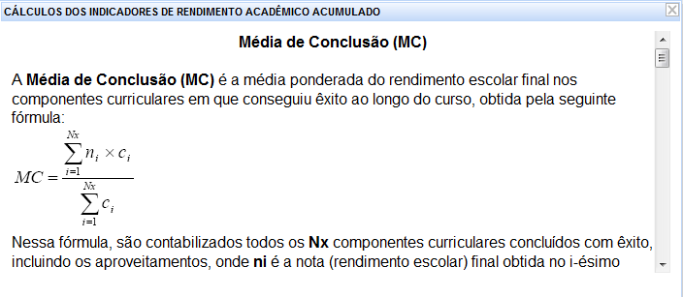 Figura 4: Cálculos dos Indicadores de Rendimento Acadêmico Acumulado
Utilize a barra de rolagem à direita para visualizar todas as fórmulas. Para fechar a janela, clique em .
Bom Trabalho!

Manuais Relacionados
- Consultar Matrizes Curriculares
- Consultar Graus Acadêmicos
<< Voltar - Manuais do SIGAA

